

Desarrollo del reporte de hallazgos obtenidos

Sebastian Angel Zarate

A01026116

# Plataformas de analítica de negocios para organizaciones (Gpo 101)

Maestros: Maria luisa gomez barrios, Alfredo garcia suarez

31 de Agosto 2023

La industria del alojamiento ha tenido cambios drásticos en los últimos 10 años. AirBnb siendo la plataforma líder en este nuevo concepto de publicar, dar publicidad y reservar alojamiento de forma económica. En México hay mucho consumo de este tipo, es por eso que el estudio y análisis del comportamiento de los consumidores son una herramienta crucial para tomar las mejores decisiones empresariales. En este reporte habrá un análisis detallado de una base de datos que recopila información crucial sobre el uso de AirBnb en México con el objetivo de revelar patrones, tendencias y relaciones dentro de la plataforma.

El análisis combina enfoques estadísticos avanzados con técnicas de limpieza de datos y extracción de características, así buscando encontrar en el análisis la información que más nos ayude a identificar lo que queremos. A continuación se analizarán 10 características específicas mediante gráficos y tablas de frecuencia para poder encontrar hallazgos sobre este mercado en México.

1. Tiempo de Respuesta del Anfitrión

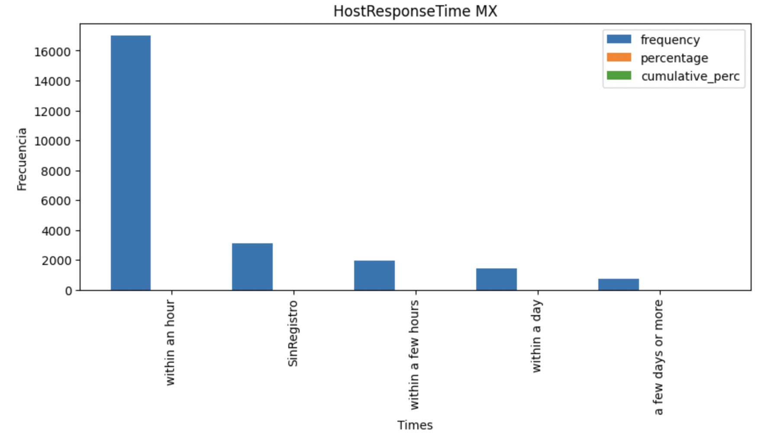

Como podemos observar en la gráfica superior el 70% de los anfitriones responden dentro de la hora y el 84% dentro de un día. Los anfitriones están muy al tanto de los requisitos de sus clientes. Esto nos indica que AirBnb es una plataforma de alto consumo y de constante funcionamiento ya que es un negocio abierto 24/7, 365 días del año.

1. Identidad del anfitrión identificada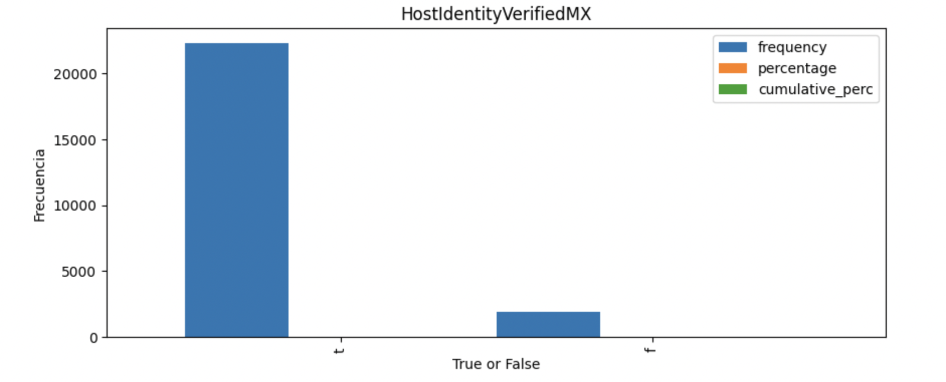

La gráfica superior reconoce la identidad de los anfitriones el 92% del tiempo, dándole a los clientes de AirBnb la confianza de saber con quién están tratando o a quién le están rentando y tener la confianza de buscarlos en caso de que necesiten ayuda.

1. Ciudad donde reside el anfitrión

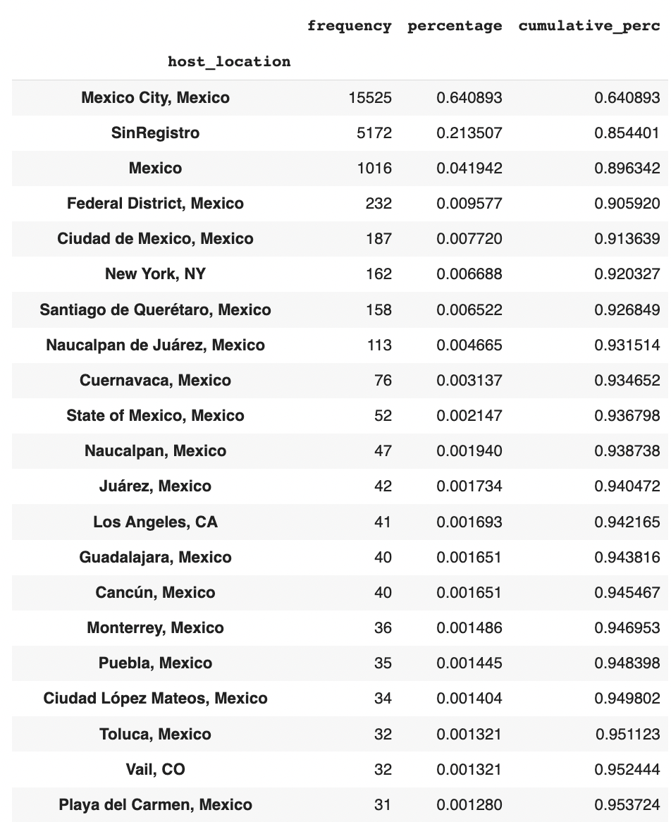

El 64% de los anfitriones viven en la ciudad de México. Aun asi todavia hay anfitriones que viven fuera no solo de la ciudad de méxico sino del país, como lo es Los angeles, Vail, etc… La plataforma de AirBnb tiene la versatilidad para poder tener propiedad dentro de ella sin vivir en el mismo lugar. Para gente que quisiera entrar al negocio es una ventaja ya que no se necesita estar presente todos los días y se puede devolver un trabajo remoto.

1. Demarcaciones territoriales donde están los AirBnb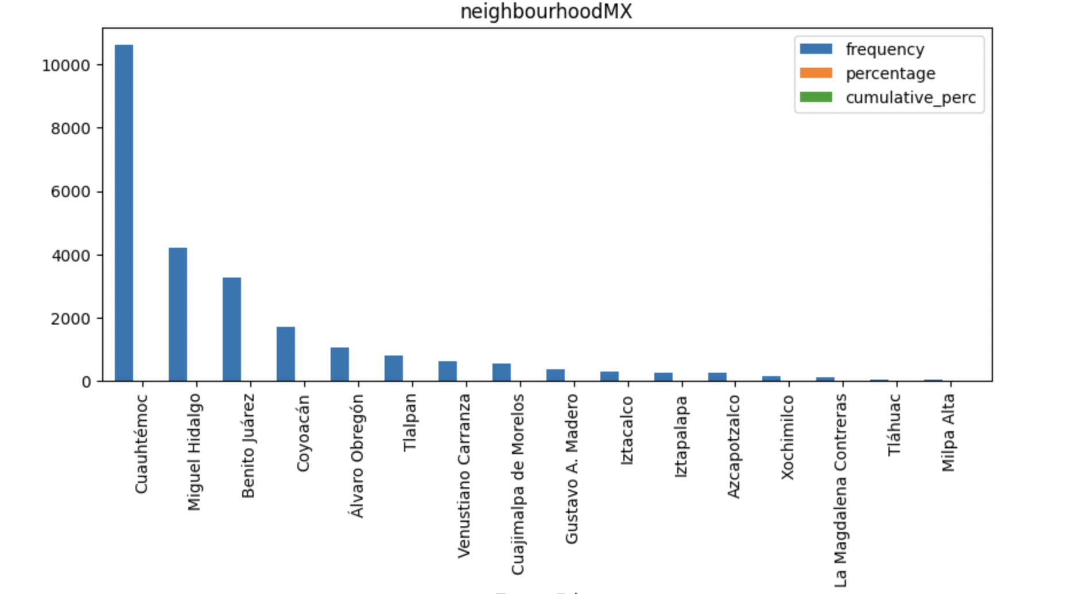

Aquí podemos reconocer los municipios donde más hay propiedades dentro de la plataforma AirBnb, Cuauhtémoc tiene el mayor número con el 44%. Aquí podríamos investigar qué es lo que hace estos municipios tener tanta demanda para ver en cual seria mas viable empezar con una propiedad.

1. Tipo de cuarto a rentar

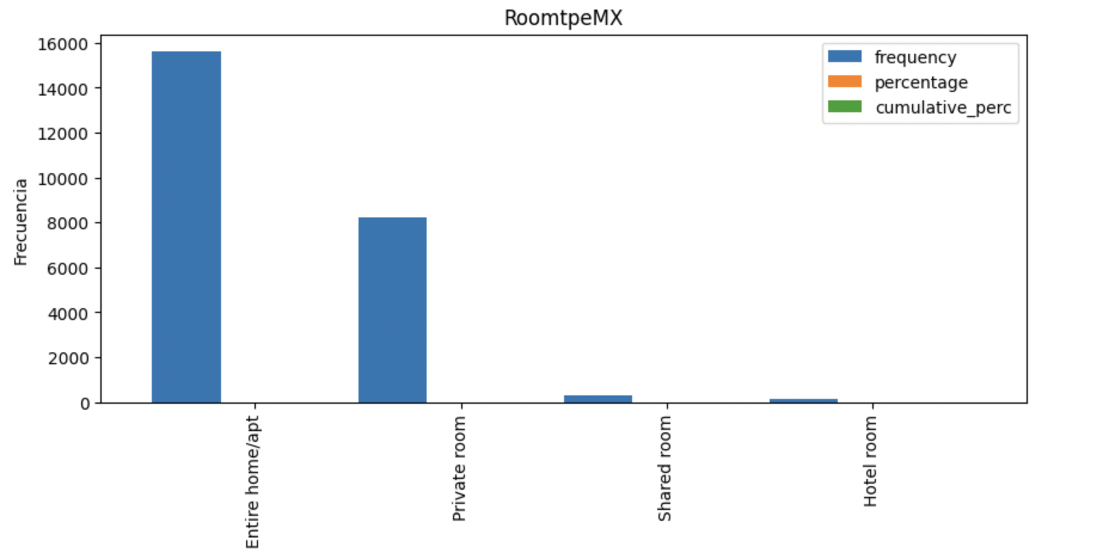

Podemos apreciar que el 64% de los anfitriones rentan una casa o departamento completo pero también se tiene cuartos solos o compartidos hasta cuartos de hotel. La plataforma es muy inclusiva ya que puede haber estudiantes o gente que apenas está empezando laboralmente que solo tiene dinero para un cuarto y así abarcan un mercado todavía más grande que si solo se quedaran con propiedades completas.

1. Reservable al Instante

El 59% de las propiedades no son reservables al instante, lo 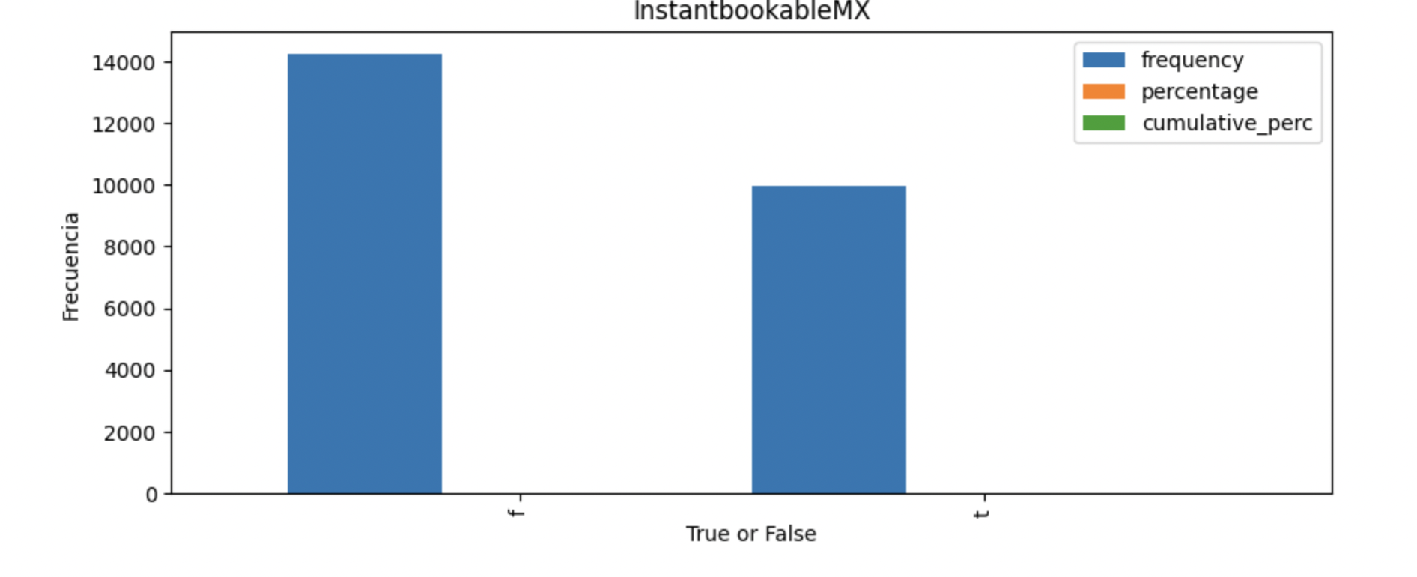

que se refiere a que hay bastante demanda y que es preferible reservar con anticipación si se quiere una propiedad específica. Aun así el 41% si son reservables al instante lo cual demuestra que hay una cantidad de oferta muy grande lo cual es más atractivo para el cliente.

1. Tipo de Propiedad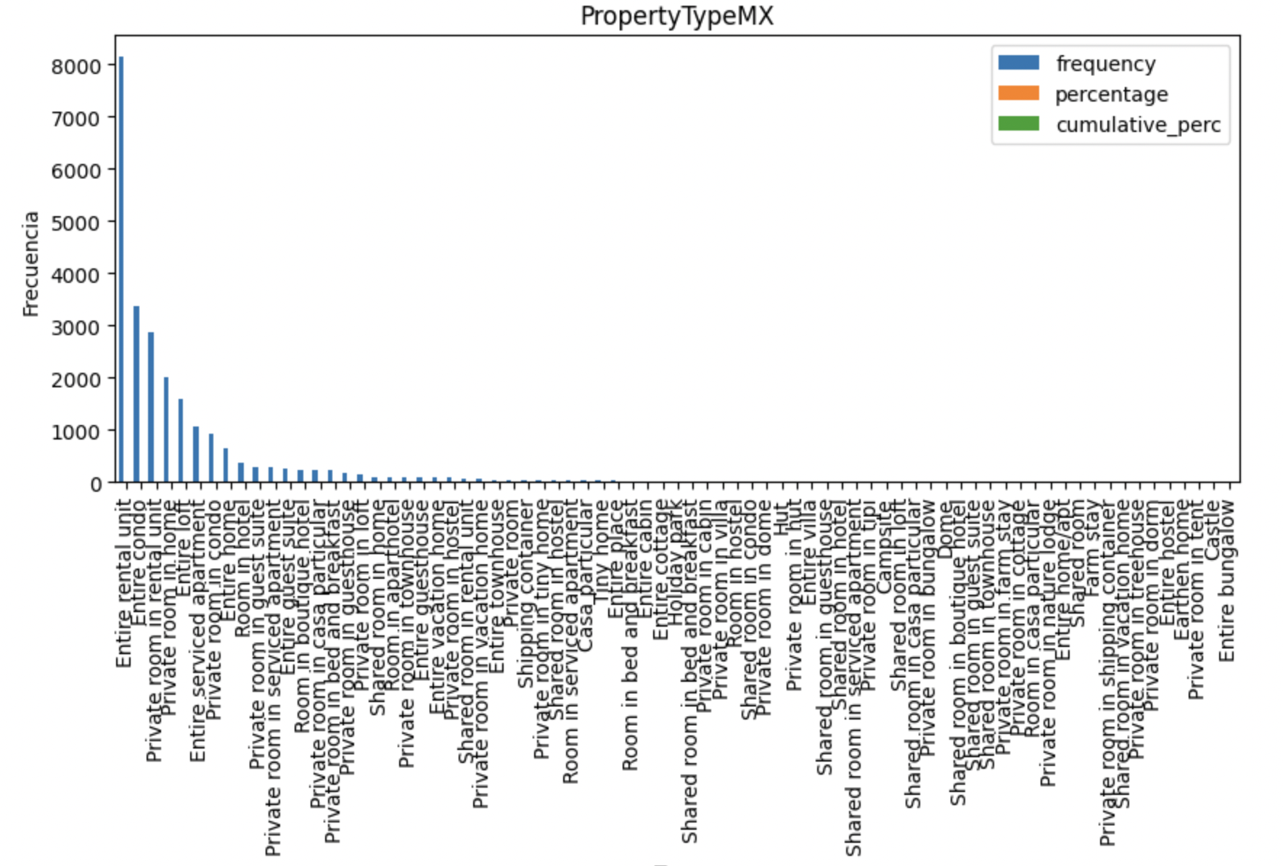

La variedad de las propiedades ofrecidas en AirBnb es muy grande. Esto es un punto a favor ya que con tanta oferta el usuario tiene un panorama muy grande de opciones para la situación que requiera.

1. Comunicación con el anfitrión

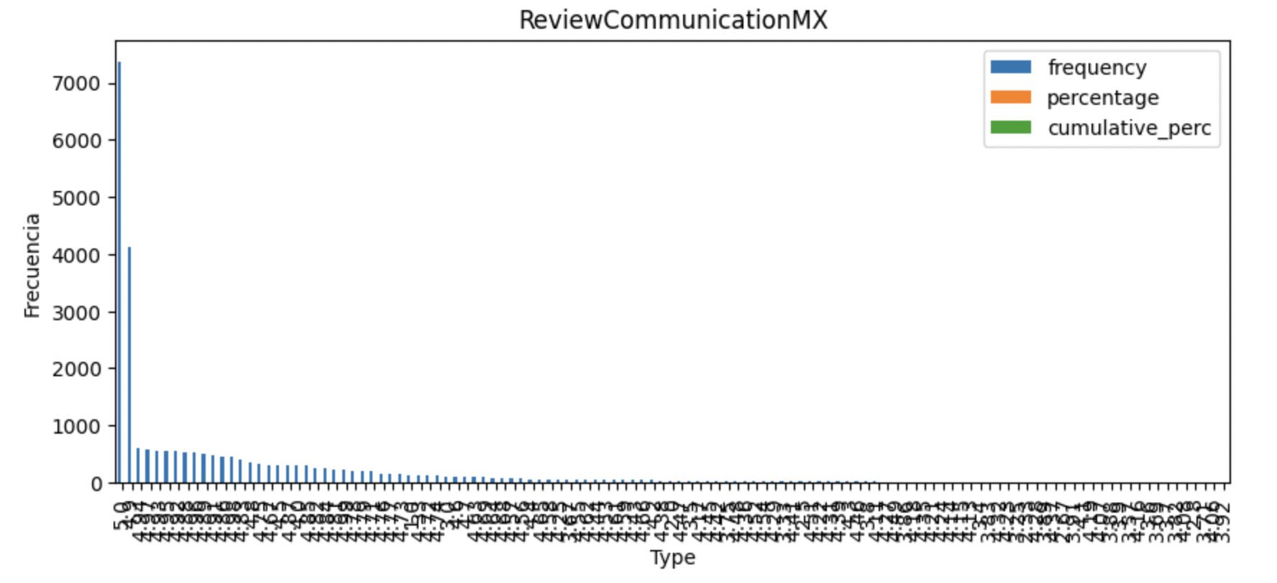

La comunicación es algo sumamente importante en cualquier industria, como cliente es muy reconfortante saber que el porcentaje más alto de los anfitriones tienen una calificación de 5.0 sobre 5.0 en comunicación.

1. Recamaras

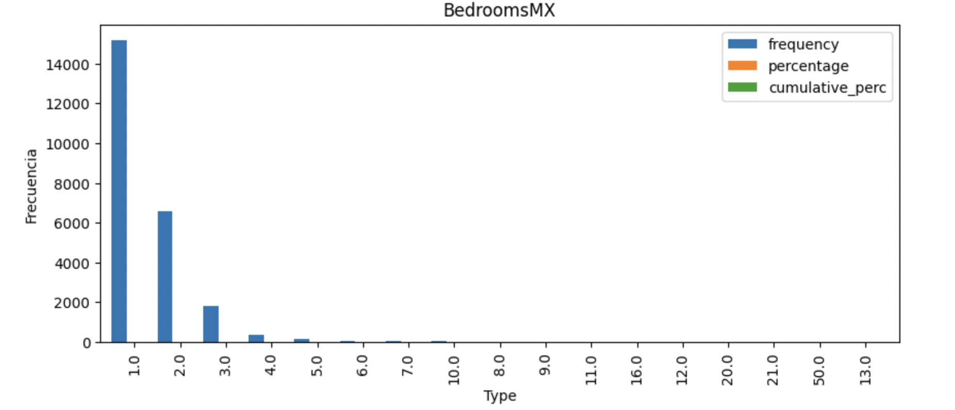

Esta gráfica representa el número de recámaras que tienen las propiedades, el 62% ofrece una recama y de ahí decrece y se vuelve insignificante después de 5. También ampliando la oferta que da la plataforma para cualquier tipo de situación familiar que se tenga.

1. Calificación de la propiedad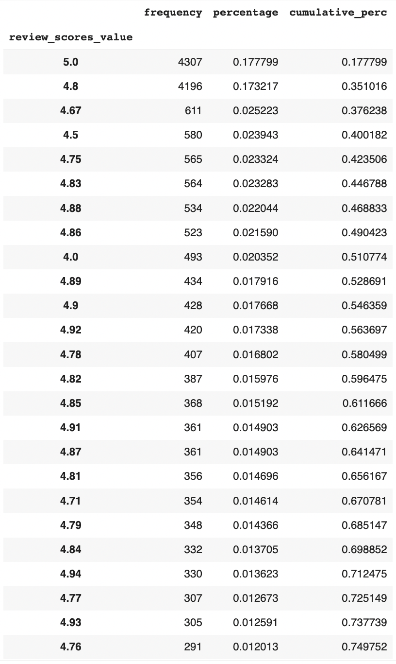

Esta es una tabla de frecuencia que analiza la calificación dada a las propiedades. Una escala del 1-5 con dos decimales, es muy impresionante que la calificación con más frecuencia sea 5 y que el 85% de las propiedades tiene de 4 para arriba,eso nos dice mucho sobre el servicio que tiene un estándar muy alto dentro de la plataforma.